ΙΛΙΑΔΑ , Ω 🡪 σελίδα 147 – 153 σχολικού βιβλίου

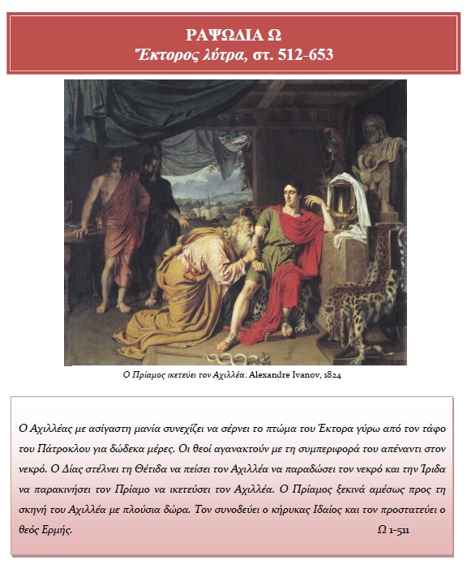

[Σε αγκύλες παρατίθενται οι στίχοι του σχολικού βιβλίου]

**Μετάφραση: Δ. Ν. Μαρωνίτης**

Μ’ αυτά τα λόγια αναχώρησε ο Ερμής, στον Όλυμπο

ψηλά ανεβαίνοντας. Συνάμα ο Πρίαμος από το αμάξι πήδησε **Ικεσία**

στο χώμα· άφησε όμως τον Ιδαίο εκεί, που ξέμεινε [470] **Πριάμου**

να χει τον νου του στ’ άλογα και στις μούλες. 515

Στο μεταξύ ο γέροντας μέσα προχώρησε, όπου συνήθιζε

ο Αχιλλέας να κάθεται, του Δία φιλητός. Τον βρήκε εκεί.

Οι άλλοι σύντροφοι σε κάποια απόσταση, δύο μονάχα,

ο θαρραλέος Αυτομέδων κι ο Άλκιμος δεινός πολεμιστής,

από κοντά τον φρόντιζαν· μόλις που είχε αποδειπνήσει 520

κι αποπιεί - ήταν στρωμένο ακόμη το τραπέζι.

Δίχως εκείνοι να τον πάρουν είδηση, βρέθηκε μέσα

ο μέγας Πρίαμος, κοντά του στάθηκε, του άγγιξε τα γόνατα,

ασπάστηκε τα χέρια του, τα φοβερά, αντρόφονα εκείνα χέρια,

που είχαν σκοτώσει τόσους γιους του. 525

Πώς όταν έναν τον βρίσκει συμφορά τυφλή, που του έτυχε [480]

στον τόπο του να χει σκοτώσει κάποιον, και φεύγει φτάνοντας

σε ξένη χώρα, στο αρχοντικό πλούσιου κύρη, κι όσοι

τον βλέπουν μένουν θαμπωμένοι, παρόμοια έκθαμβος

ο Αχιλλέας έμεινε, μπροστά του βλέποντας θεόμορφο τον Πρίαμο – 530

οι άλλοι γύρω σάστισαν, κοιτάζοντας ένας τον άλλον.

Οπότε ο Πρίαμος παρακαλώντας, άρχισε να μιλά:

«Θυμήσου τον πατέρα σου, θεοτικέ Αχιλλέα,

τα ίδια χρόνια έχουμε, περνώντας τώρα το κατώφλι των έρμων

γηρατειών. Ίσως κι εκείνον κάποιοι γείτονες γύρω του 535

να τον τυραννούν, ενώ στο πλάι δεν βρίσκεται κανείς,

για ν’ αποκρούσει την κακή κατάρα.

Κι όμως ακούει εκείνος πως είσαι ακόμη ζωντανός, [490]

κι ευφραίνεται η ψυχή του, με την ελπίδα μέσα του,

μέρα τη μέρα, πως θα δει τον ακριβό του γιο, να φτάνει 540

από την Τροία.

Όμως εγώ νιώθω παντέρημος, που τόσους γιους γενναίους

γέννησα στη μεγάλη Τροία – ούτε ένας δεν απόμεινε.

Ήταν πενήντα, όταν έφτασαν εδώ οι Αχαιοί· οι δεκαεννιά

απ’ την κοιλιά της ίδιας μάνας, τους άλλους μού τους γέννησαν 545

άλλες γυναίκες στο παλάτι.

Τους πιο πολλούς ο άγριος Άρης τους κατέλυσε. Τον ένα,__

και μοναδικό, της Τροίας και των Τρώων στυλοβάτη, τον σκότωσες

εσύ, πριν λίγες μέρες, ενώ αγωνίζονταν για την πατρίδα – λέω [500]

τον Έκτορα. Γι’ αυτόν με βλέπεις τώρα εδώ, στων Αχαιών τα πλοία, 550

ικέτη σου, με λύτρα αμέτρητα, να τον λυτρώσεις.

Σεβάσου, Αχιλλέα, τους θεούς, συμπόνεσε κι εμένα,

βάλε στη θέση τη δική μου τον πατέρα σου, αξίζω τη συμπάθεια·

εγώ που βάσταξα όσα δεν βάσταξε άλλος θνητός στη γη,

τώρα το χέρι μου στο στόμα του φονιά των γιων μου απλώνω.» 555

Έτσι μιλώντας, στον Αχιλλέα άναψε πόθο θρηνητικό

για τον δικό του τον πατέρα, συνάμα πιάνοντας το χέρι του Πριάμου,

ανάλαφρα σπρώχνει τον γέροντα.

Οι δυο μαζί αναθυμούνται: τον Έκτορα ο ένας, άγριο μαχητή,

σπαραχτικά θρηνώντας, σερνάμενος στα πόδια του Αχιλλέα· 560

[510]

ο Αχιλλέας έκλαιγε τη μια για τον πατέρα του, την άλλη

για τον Πάτροκλο – διπλός ο στεναγμός κι ο θρήνος συνηχούσαν.

Όταν πια χόρτασε ο θείος Αχιλλέας τον θρήνο, κι άδειασε

ο πόθος του για κλάμα στα μέλη και στα σπλάχνα του, πετάχτηκε

απ’ το θρονί, τον έπιασε απ’ το χέρι, τον σήκωσε τον γέροντα, 565

νιώθοντας λύπη μέσα του για το ψαρό του γένι,

τ’ άσπρο του κεφάλι· ύστερα πήρε να μιλά με λόγια

που πετούσαν σαν πουλιά:

**Αποδοχή ικεσίας από τον Αχιλλέα**

«Άμοιρε, πόσα βάρη φορτώθηκε η ψυχή σου· [1]

αλήθεια, πώς το βάσταξες μόνος να ’ρθεις στα πλοία εδώ 570

των Αχαιών, να δουν τα μάτια σου εμένα που σου χάλασα

τόσους και τέτοιους γιους – σίδερο η καρδιά σου. [520]

Έλα όμως τώρα, κάτσε εδώ, πίκρες και βάσανα

ψυχής ας ησυχάσουν, όσο κι αν μας παιδεύουν·

σε τίποτε δεν ωφελεί να συνεχίζεται αυτό το κλάμα γοερό. 575

Έτσι οι θεοί την όρισαν των άμοιρων θνητών τη μοίρα,

να ζουν μέσα στον πόνο· εκείνων όμως η ζωή παντού

και πάντα παραμένει ανέφελη.

Είναι στημένα δυο πιθάρια στου Δία το κατώφλι,__

με δώρα μοιρασμένα: το ’να να δίνει το κακό, τ’ άλλο 580

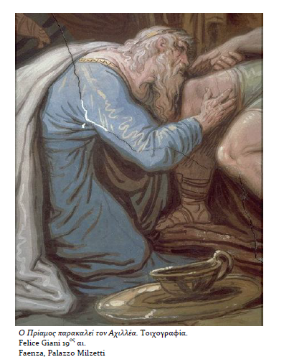

αντίθετα. Ανάλογα: αν τ’ αναμείξει ο κεραύνιος Δίας,

παίρνοντας και απ’ τα δυο, τότε του πέφτει κάποιου στη ζωή

άλλοτε το κακό κι άλλοτε το καλό. Αν όμως βάλει χέρι ο Δίας [530]

μονάχα στο πιθάρι του κακού, μένει ο θνητός σημαδεμένος·

η βουλιμία του κακού τον κυνηγά, όπου βρεθεί κι όπου σταθεί, 585

και περιφέρεται στην άγια γη από θεούς κι από θνητούς

απορριγμένος.

Έτσι και στον Πηλέα, έδωσαν οι θεοί εκ γενετής δώρα

λαμπρά· απ’ όλους περίσσια προικισμένος, στην ευτυχία,

στον πλούτο, ηγεμονεύοντας στους Μυρμιδόνες, και μόλο 590

που ήτανε θνητός, τον πάντρεψαν με μια θεά.

Όμως κι εδώ ο θεός πρόσθεσε κάτι από κακό: μες στο παλάτι του

δεν έβγαλε αγόρια κληρονόμους· ο μόνος και μονάκριβός του γιος

γεννήθηκε λιγόζωος. Και τώρα εκεί που γέρασε, δεν είμαι εγώ [540]

να τον φροντίσω· απ’ την πατρίδα μου μακριά, κάθομαι εδώ 595

στην Τροία, στην αφεντιά σου και στους γιους σου βάσανο πικρό.

Ακούγεται όμως, γέροντα, πως ήσουνα κι εσύ παλιά

ευτυχισμένος· όσο που πιάνει η Λέσβος, πάνω μεριά, έδρα

του Μάκαρος,[2] ως τη Φρυγία ψηλά και στον απέραντο Ελλήσποντο,

λέγεται, γέροντα, στα μέρη αυτά ξεχώριζες εσύ 600

σε πλούτη και σε γιους.

Αφότου όμως οι Ολύμπιοι έριξαν πάνω σου τέτοιο κακό,

δεν έλειψαν οι σκοτωμοί κι οι μάχες γύρω στην τειχισμένη πόλη.

Κουράγιο όμως, μην αφήνεσαι στη θλίψη και στον οδυρμό,

μ’ αυτόν τον σπαραγμό σου για τον γιο σου, δεν βγάζεις 605

όφελος κανένα, δεν γίνεται με θρήνο να τον αναστήσεις. [550]

Κοίτα λοιπόν εσύ μην πάθεις κι άλλη συμφορά.»

Ανταποκρίθηκε ο γέροντας, θεόμορφος ο Πρίαμος:

**Απαίτηση Πριάμου**

«Μη μου ζητάς ακόμη να καθίσω, του Δία βλαστάρι,

όσο ο Έκτωρ βρίσκεται απορριγμένος στις σκηνές. 610

Λύσε τον πρώτα, μην αργείς, για να τον δουν τα μάτια μου·

δέξου τα πλούσια λύτρα που σου φέρνω· δικά σου είναι,

να τα χαίρεσαι· κι είθε να φτάσεις στην πατρίδα σου γερός,

που μ’ άφησες κι εμένα ζωντανό, να βλέπω ηλίου φως.»

Λοξά τον κοίταξε ο Αχιλλέας τον Πρίαμο, αντιμιλώντας: 615

«Μη μ’ έρεθίζεις άλλο, γέροντα· το ’χω κι εγώ στον νου μου [560]

τον Έκτορα να τον λυτρώσω. Έφερε απ’ τον Δία μήνυμα

η ίδια η μάνα μου, η θυγατέρα του ενάλιου γέροντα.

Αλλά κι εσένα, Πρίαμε, δεν μου το βγάζεις από το μυαλό,

το ξέρω· κάποιος θεός σ’ οδήγησε εδώ, στων Αχαιών τα πλοία, 620

δεν θα βαστούσε άλλος θνητός να φτάσει στα λημέρια μας,

κι ας ήταν στην ακμή της πρώτης νιότης· από τους φύλακες

δεν θα περνούσε απαρατήρητος, ούτε και τόσο εύκολα

τον σύρτη θα κουνούσε στη δίφυλλή μας πόρτα.

Γι’ αυτό, μέσα στον πόνο σου, μη μου αναστατώνεις την ψυχή, 625

αλλιώς κι εσένα ακόμη, γέρο, έξω θα σε πετάξω, κι ας είσαι ικέτης,

τις εντολές του Δία αψηφώντας.» [570]

Είπε, κι ο γέροντας φοβήθηκε, έκανε πίσω.

Οπότε του Πηλέα ο γιος πήδηξε έξω σαν λιοντάρι, σπρώχνοντας

τα θυρόφυλλα – δεν ήταν μόνος, έτρεξαν πίσω του δυο σύντροφοι, 630

ο Αυτομέδων τολμηρός, ο Άλκιμος γενναίος – αυτούς ο Αχιλλέας,

μετά τον θάνατο του Πάτροκλου, τους είχε πιο μεγάλη αγάπη.

**Ο Αχιλλέας παραδίδει τον Έκτορα**

Οι τρεις μαζί ξέζεψαν τ’ άλογα και τις μούλες, έφεραν μέσα

και τον Ίδα, κήρυκα μεγαλόφωνο, κι αυτόν τον έβαλαν να κάτσει.

Στο μεταξύ ξεφόρτωναν δώρα αμέτρητα από το τορνευτό αμάξι, 635

του Έκτορα την ξαγορά. Άφησαν μόνο δυο φαντά

κι ένα πουκάμισο απαλό, να περιβάλουν τον νεκρόν, την ώρα [580]

της επιστροφής του στο παλάτι.

Μετά τις δούλες ο Αχιλλέας φώναξε, να λούσουν και ν’ αλείψουν

το κορμί, σε κάποια απόσταση, ανασηκώνοντας το σώμα, 640

να μην τον δει τον γιο του ο Πρίαμος· μήπως και βλέποντας ξεσπάσει

ο πόνος άγριος, δεν συγκρατήσει εκείνος την οργή του, κι ο Αχιλλέας

πειραγμένος τον σκοτώσει, την εντολή του Δία πατώντας.

Αφού τον έλουσαν οι δούλες, τον έχρισαν με λάδι,

του φόρεσαν χιτώνα, τον τύλιξαν σ’ ωραίο φαντό, 645

ο Αχιλλέας ο ίδιος με τα χέρια του στο στρώμα τον απίθωσε,

συνάμα οι σύντροφοι τον σήκωσαν και τον απόθεσαν

στο τορνευτό αμάξι. [590]

Τότε οδυρόμενος στον ακριβό του φίλο ο Αχιλλέας φώναξε:

«Πάτροκλε, μην αγανακτείς, ανίσως και στον Άδη 650

μάθεις πως λύτρωσα τον θείο Έκτορα και πως τον επιστρέφω

τώρα στον πατέρα του, παίρνοντας ξαγορά λύτρα πολύτιμα.

Θα χεις, υπόσχομαι, κι εσύ το μερτικό, όπως αρμόζει.»





1. **Στ. 569 κ.ε.: Στην *Ω γ*νωρίζουμε έναν διαφορετικό Αχιλλέα από αυτόν που γνωρίσαμε στην *Ψ.* Εκεί, στο αποκορύφωμα της μήνιός του προς το πρόσωπο του Έκτορα, συμπεριφέρεται ως ένας εκδικητικός φονιάς. Στην *Ω*, όμως, μέσα από τη στάση του απέναντι στον Πρίαμο προσεγγίζει μια εξυψωμένη μορφή ανθρωπισμού.**
2. **Μάκαρ**: ο μυθικός οικιστής της Λέσβου